
İSTANBUL

KÜLTÜR VE TURİZM
MÜDÜRLÜĞÜ

İSTANBUL İSTATİSTİKLERİ
(Ocak - Mart 2013)

İSTANBUL’A GELEN YABANCI SAYILARI

 | TÜRKİYE |  | İSTANBUL |  | 2012’ye Göre Değişim Oranı (Aylık) | 2012’ye Göre Değişim (Kümülâtif)
 | 2012 | 2013 | 2012 | 2013 | 2012’ye Göre Değişim Oranı (Aylık) | 2012’ye Göre Değişim (Kümülâtif)
OCAK | 981.611 | 1.104.754 | 451.662 | 532.726 | 17,9 | 17,9
ŞUBAT | 997.571 | 1.268.440 | 494.124 | 617.015 | 24,9 | 21,6
MART | 1.460.563 | ? | 659.826 | 838.201 | 27,0 | 23,8
 |  |  | 1.605.612 | 1.987.942

Atatürk ve Sabiha Gökçen Havalimanları ile Haydarpaşa, Pendik ve Karaköy limanlarından alınan verilere göre; 2013 yılı ocak-mart ayında İstanbul’a gelen yabancı sayısını geçen yıl ile karşılaştırdığımızda %24 artmış olduğunu görmekteyiz.

Ocak ve Şubat aylarında ülkemize gelen yabancıların % 48,4’ü İstanbul’a gelmiştir.

Aşağıda 2005 yılından itibaren İstanbul’a ve ülkemize gelen yabancıların oranını görmekteyiz. Yılı ikiye ayırarak, kış dönemi diyebileceğimiz ekim, kasım, aralık, ocak, şubat, mart aylarını değerlendirirsek, ülkemize gelen her 3 yabancıdan 2 sinin İstanbul’a geldiğini görmekteyiz.

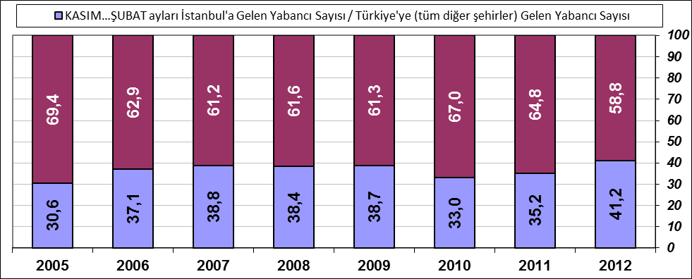

SON BEŞ YIL OCAK-MART AYI GELEN YABANCI SAYILARI

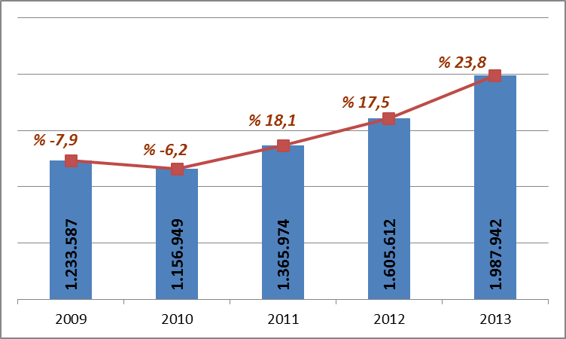

2000-2012 YILLARI İSTANBUL’A GELEN YABANCI SAYILARI

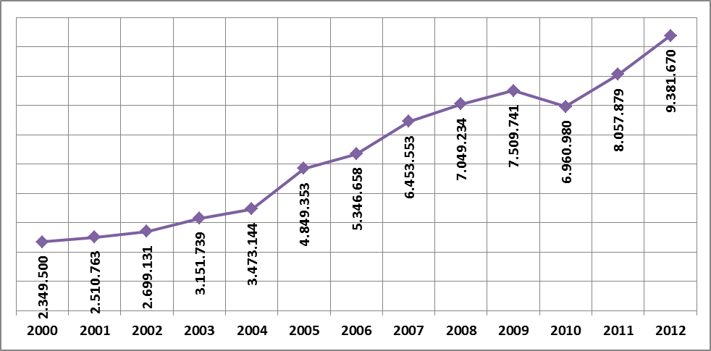

GELİŞ YOLLARINA GÖRE GELEN YABANCI ZİYARETÇİ SAYILARI

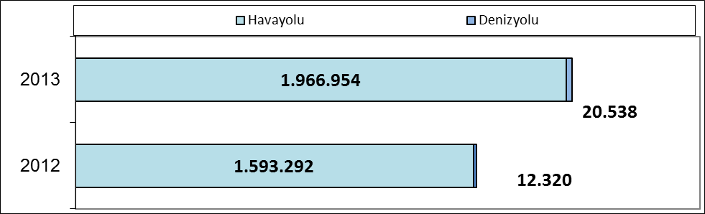

Geçen yılın ocak-mart aylarına göre havayolu ile geliş %24, denizyolu ile geliş %67 artmıştır.

2012 | Atatürk Havalimanı | Sabiha Gökçen Havalimanı | H.paşa Limanı | Karaköy Limanı | Karaköy Transit | Pendik Limanı | Toplam
Ocak | 459.361 | 66.215 | 21 | 1.259 | 5.072 | 348 | 532.276
Şubat | 527.951 | 85.028 | 112 | 1.172 | 2.464 | 288 | 617.015
Mart | 708.943 | 119.456 | 79 | 1.602 | 7.780 | 341 | 838.201
 | 1.696.255 | 270.699 | 212 | 4.033 | 15.316 | 977 | 1.987.492

2011 yılı ocak-mart aylarında 1.987.492 yabancı ziyaretçi gelmiş olup, olup bunun 15.316 kişisi Karaköy limanına gelen günübirlik ziyaretçidir.

Havayolu ile gelen yabancıların %14’ü Sabiha Gökçen Havalimanını kullanmışlardır.

2008-2012 HAVAYOLU İLE GELİŞLER (Tüm Yıl)

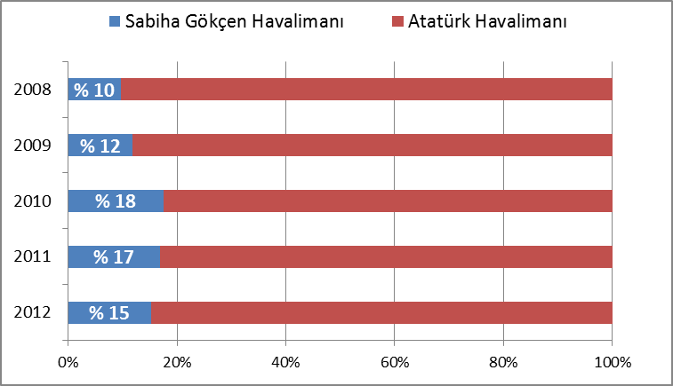

ATATÜRK VE SABİHA GÖKÇEN HAVALİMANLARI 2005 – 2013 (Ocak-Mart)
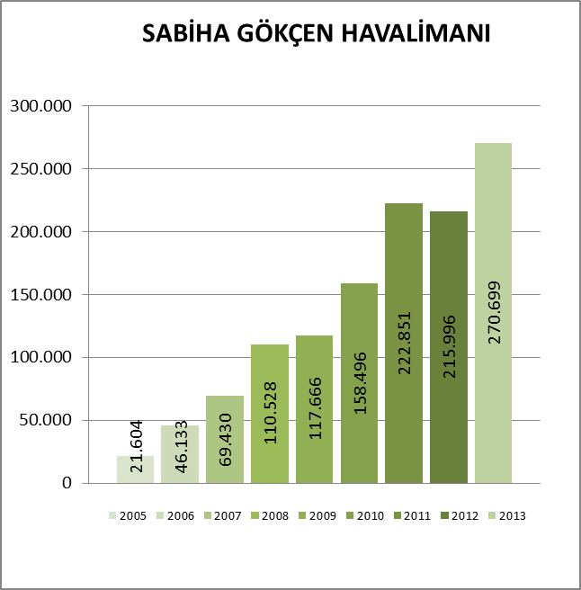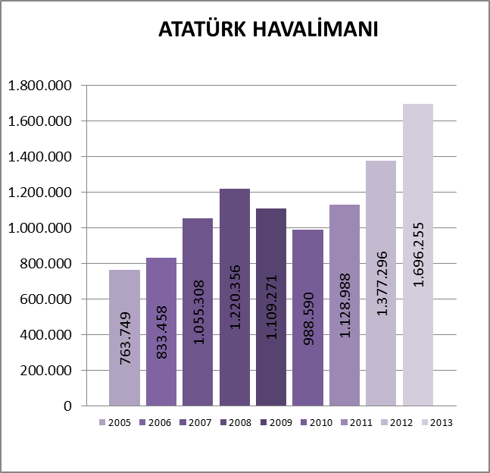

Sabiha Gökçen Havalimanı grafiğinde son sekiz yıl ocak-mart ayları gelen yabancı sayıları görülmektedir.
%52
%51
2005-2006 değişimi %114, 2006-2007 değişimi %51, 2007-2008 değişimi %59, 2008-2009 değişimi %7, 2009-2010 değişimi %35, 2010-2011 değişimi %41, 2011-2012 değişimi %-3, 2012-2013 değişimi %25 dir.
%33

MİLLİYETLERİNE GÖRE İSTANBUL’A GELEN YABANCILAR

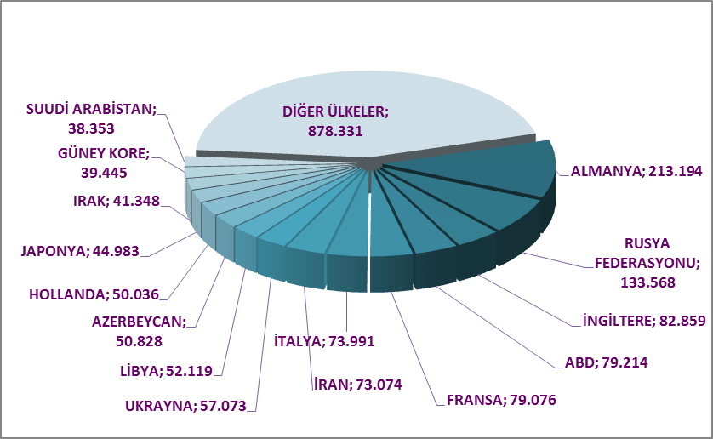

2013 yılı ocak-mart aylarında İstanbul’a gelen yabancıların toplamdaki yüzdeleri şöyle:

Almanlar:%10,7, Ruslar:%6,7, İngilizler:%4.2, Amerikalılar:%4.0, Fransızlar:%4.0, İtalyanlar:%3.7, İranlılar:%3.7, Ukraynalılar:%2.9, Libyalılar: %2.6, Azerbeycanlılar:%2.6, Hollandalılar:%2.5, Japonlar:%2.3, Iraklılar:%2.1, Güney Koreliler:%2.0, Suudi Arabistanlılar:%1.9, Diğer ülkeler: 44,2

MİLLİYETLERİNE GÖRE İSTANBUL’A GELEN YABANCILAR
( Önceki Sayfadaki Grafikte Diğer Seçeneğinde Yer Alan Ülkeler )
S. No | ÜLKE İSMİ | KİŞİ S. | S. No | ÜLKE İSMİ | KİŞİ S. | S. No | ÜLKE İSMİ | KİŞİ S.
16 | KAZAKİSTAN | 33.651 | 77 | YEMEN | 3.086 | 138 | ZAMBİYA | 103
17 | İSPANYA | 32.499 | 78 | TAYLAND | 2.978 | 139 | TRİNİDAD VE TOBAGO | 91
18 | AVUSTURYA | 30.540 | 79 | ERMENİSTAN | 2.960 | 140 | BENİN | 86
19 | İSVEÇ | 29.885 | 80 | SLOVAKYA | 2.727 | 141 | ELSALVADOR | 84
20 | TÜRKMENİSTAN | 29.688 | 81 | AFGANİSTAN | 2.691 | 142 | CİBUTİ | 82
21 | YUNANİSTAN | 26.820 | 82 | MOĞOLİSTAN | 2.537 | 143 | ANDORRA | 74
22 | SURİYE | 26.809 | 83 | MEKSİKA | 2.528 | 144 | RWANDA | 72
23 | MISIR | 25.795 | 84 | KARADAĞ | 2.457 | 145 | ERİTRE | 71
24 | ÖZBEKİSTAN | 25.279 | 85 | HONKONG | 2.310 | 146 | SAİNT KİTS VE NEVİS | 69
25 | BELÇİKA | 24.773 | 86 | ESTONYA | 2.013 | 147 | TOGO | 67
26 | İSVİÇRE | 24.616 | 87 | YENİ ZELENDA | 1.800 | 148 | HONDURAS | 59
27 | ÇİN | 24.405 | 88 | KOLOMBİYA | 1.782 | 149 | JAMEİKA | 54
28 | KKTC | 22.588 | 89 | BANGLADEŞ | 1.584 | 150 | MYAMMAR | 51
29 | LÜBNAN | 22.070 | 90 | UMMAN | 1.550 | 151 | GİNE - BİSSAU | 47
30 | ROMANYA | 21.367 | 91 | SUDAN | 1.425 | 152 | LİBERYA | 41
31 | CEZAYİR | 19.819 | 92 | KAMERUN | 1.297 | 153 | ÇAD | 40
32 | TUNUS | 19.537 | 93 | ŞİLİ | 1.254 | 154 | HAİTİ | 40
33 | DANİMARKA | 18.054 | 94 | KIBRIS RUM KESİMİ | 1.099 | 155 | MOZAMBİK | 37
34 | BULGARİSTAN | 17.359 | 95 | SENEGAL | 1.018 | 156 | SAN MARİO | 37
35 | FAS | 15.410 | 96 | FİLİSTİN | 1.014 | 157 | MALAVİ | 36
36 | KANADA | 15.199 | 97 | GANA | 979 | 158 | BURUNDİ | 34
37 | KUVEYT | 15.143 | 98 | KENYA | 888 | 159 | NİKARUGUA | 34
38 | HİNDİSTAN | 15.027 | 99 | KONGO DEM. CUM. | 872 | 160 | SURİNAM | 34
39 | BREZİLYA | 13.760 | 100 | VENEZUELLA | 833 | 161 | SİERRA - LEONE | 32
40 | İSRAİL | 12.900 | 101 | MALTA | 695 | 162 | MALAGAZI C. | 28
41 | GÜRCİSTAN | 12.100 | 102 | SOMALİ | 654 | 163 | MACAO | 28
42 | MALAZYA | 11.687 | 103 | ETİYOPYA | 562 | 164 | DOMİNİK | 27
43 | ÜRDÜN | 11.247 | 104 | BİR. MİLLETLER ÖRG. | 547 | 165 | ORTA AFRİKA CUM. | 27
44 | MOLDOVA CUM. | 11.059 | 105 | UGANDA | 491 | 166 | SEYCHELLES | 22
45 | KIRGİZİSTAN | 10.867 | 106 | COTE D'IVOİRE | 456 | 167 | KİRİBATİ | 20
46 | POLONYA | 10.830 | 107 | LÜKSEMBURG | 449 | 168 | MONACO | 20
47 | ENDENOZYA | 10.637 | 108 | EKVATOR | 446 | 169 | NAMİBYA | 20
48 | SIRBISTAN | 10.459 | 109 | VİETNAM | 439 | 170 | BAHAMA | 18
49 | BİRLEŞİK ARAP EM. | 10.338 | 110 | TANZANYA | 429 | 171 | BARBADOS | 13
50 | AVUSTRALYA | 10.007 | 111 | URUGUAY | 374 | 172 | EKVATOR GİNESİ | 12
51 | FİNLANDİYA | 9.993 | 112 | NİJER | 321 | 173 | BHUTAN | 10
52 | NORVEÇ | 9.739 | 113 | GABON | 309 | 174 | PAPUA YENİ GİNE | 10
53 | HIRVATİSTAN | 9.422 | 114 | MORİTANYA | 296 | 175 | SWAZİLAND | 9
54 | KOSOVA | 9.156 | 115 | PERU | 296 | 176 | BELİZE | 9
55 | BEYAZ RUSYA | 7.567 | 116 | İZLANDA | 267 | 177 | GRENADA | 8
56 | BOSNA HERSEK | 6.990 | 117 | BURKİNA FASO | 260 | 178 | KAMBOÇYA | 8
57 | ÇEK CUMHURİYETİ | 6.596 | 118 | SRİ LANKA | 258 | 179 | ANGUİLLA | 7
58 | İRLANDA | 6.263 | 119 | KOSTARTİKA | 255 | 180 | BOSTWANA | 7
59 | ARNAVUTLUK | 5.803 | 120 | MARITUS | 243 | 181 | VATİKAN | 7
60 | MACARİSTAN | 5.773 | 121 | KONGO | 219 | 182 | CAP - VERT | 6
61 | ARJARTİN | 5.717 | 122 | ANGOLA | 211 | 183 | GUYANA | 4
62 | PAKİSTAN | 5.519 | 123 | MALİ | 189 | 184 | SAİNT VİNCENT VE THE GRENADİNES | 4
63 | PORTAKİZ | 5.354 | 124 | KOMOR | 186 | 185 | KUZEY KORE | 4
64 | GÜNEY AFRİKA | 5.329 | 125 | DOMİNİK CUM. | 168 | 186 | HOLLANDA ANTİLLERİ | 3
65 | TACİKİSTAN | 5.279 | 126 | GUETEMALA | 154 | 187 | SAİNT LUCİA | 3
66 | FİLİPİNLER | 5.189 | 127 | BRUNİ | 142 | 188 | ANTİGUA VE BARBUDA | 3
67 | TAYVAN | 4.963 | 128 | KÜBA | 135 | 189 | TONGA | 2
68 | MAKEDONYA | 4.883 | 129 | NEPAL | 133 | 190 | ANTARTİKA | 2
69 | NİJERYA | 4.597 | 130 | LİHTEHSAYN | 132 | 191 | LESOTO | 2
70 | KATAR | 4.440 | 131 | GAMBİYA | 130 | 192 | YUGOSLAVYA | 2
71 | HAYMATLOS | 4.198 | 132 | PANAMA | 129 | 193 | SAO TOME VE PRİNCİPE | 1
72 | LATVİA | 3.988 | 133 | PARAGUAY | 129 | 194 | GREENLAND | 1
73 | SLOVENYA | 3.373 | 134 | BOLİVYA | 124 | 195 | LAO DEM. CUM. | 1
74 | SİNGAPUR | 3.367 | 135 | MALDİVE ADALARI | 119 | TOPLAM: 878.331
75 | LİTVANYA | 3.356 | 136 | ZİMBABWE | 117
76 | BAHREYN | 3.272 | 137 | GİNE | 112

İSTANBUL’DAKİ ACENTALAR

Acenta Grubu | Merkez | Şube | Toplam
A Grubu | 1.978 | 358 | 2336
A Grubu Geçici | 20 | 2 | 22
B Grubu | 45 | 2 | 47
C Grubu | 47 | 7 | 51
 |  |  | 2.456

İstanbul’da tüm gruplar ve şubeler dahil toplam 2456 adet acenta vardır.

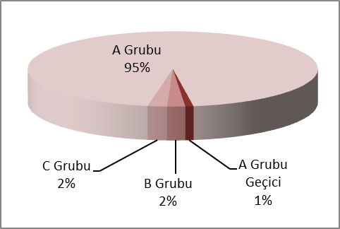

KONAKLAMA TESİSLERİ

KÜLTÜR VE TURİZM BAKANLIĞI “İŞLETME BELGELİ”
YERİ | Avrupa | Anadolu | Avrupa | Anadolu | Avrupa | Anadolu | TOPLAM
TÜRÜ | Tesis Sayısı |  | Oda Sayısı |  | Yatak Sayısı |  | Yatak S.
Özel Tesis | 83 | 9 | 2986 | 355 | 6221 | 719 | 6940
Butik Otel | 10 | 2 | 576 | 39 | 1168 | 82 | 1250
Beş Yıldızlı Otel | 41 | 9 | 11397 | 2243 | 23240 | 4474 | 27714
Dört Yıldızlı Otel | 86 | 8 | 9674 | 771 | 19359 | 1529 | 20888
Üç Yıldızlı Otel | 82 | 11 | 4811 | 579 | 9315 | 1102 | 10417
İki Yıldızlı Otel | 41 | 5 | 1409 | 149 | 2677 | 301 | 2978
Tek Yıldızlı Otel | 10 | 1 | 401 | 19 | 766 | 38 | 804
Apart Otel | 3 | 1 | 60 | 36 | 150 | 72 | 222
Golf Tesisleri | 2 | - | 755 | - | 2322 | - | 2322
Pansiyon | 3 | 1 | 26 | 10 | 52 | 19 | 71
Motel | 1 | - | 32 | - | 64 | - | 64
Hostel | 1 |  | 123 |  | 166 |  | 166
 | 363 | 47 | 32232 | 4201 | 65500 | 8336 | 73.836

Yukarıdaki tabloda Kültür ve Turizm Bakanlığımızdan “İşletme Belgeli” konaklama tesisleri yer almaktadır. Avrupa ve Anadolu yakası olarak ayrı ayrı belirtilmiş olan tesislerin tamamının yatak kapasitesi toplamı 73.836’dır. İstanbul’da ayrıca Belediye belgeli konaklama tesisleri de bulunmaktadır. Bunların toplam yatak kapasitesi tahmini 70.000 civarındadır.
Toplamlarına bakarsak İstanbul’daki yatak kapasitesi 140.000 yatağın üzerindedir.

KÜLTÜR VE TURİZM BAKANLIĞI “YATIRIM BELGELİ”
YERİ | Avrupa | Anadolu | Avrupa | Anadolu | Avrupa | Anadolu | TOPLAM
TÜRÜ | Tesis Sayısı |  | Oda Sayısı |  | Yatak Sayısı |  | Yatak S.
Özel Tesis | 8 | 2 | 214 | 193 | 458 | 526 | 984
Butik Otel | 10 | 1 | 432 | 15 | 779 | 30 | 809
Beş Yıldızlı Otel | 32 | 12 | 9020 | 2643 | 18763 | 5382 | 24145
Dört Yıldızlı Otel | 25 | 9 | 3199 | 1240 | 6468 | 2501 | 8969
Üç Yıldızlı Otel | 21 | 3 | 1609 | 252 | 3087 | 504 | 3591
İki Yıldızlı Otel | 2 | 1 | 52 | 55 | 90 | 110 | 200
Tek Yıldızlı Otel | 1 | 1 | 10 | 16 | 20 | 32 | 52
Apart Otel | 2 | - | 495 | - | 1658 | - | 1658
 | 101 | 29 | 15031 | 4414 | 31323 | 9085 | 40.408

Yukarıdaki tabloda ise bakanlığımızdan yatırım belgesi almış olan tesislerin sayıları görülmektedir. İstanbul’da inşası devam eden toplam 40.408 yatak kapasiteli konaklama tesisi bulunmaktadır.

YEME-İÇME VE EĞLENCE TESİSLERİ
KÜLTÜR VE TURİZM BAKANLIĞI “İŞLETME BELGELİ”

YERİ | Avrupa | Anadolu | Avrupa | Anadolu | TOPLAM
TÜRÜ | Sayısı |  | Kapasite |  | Kapasite
Yüzer Tesis | 29 | 10 | 10470 | 3651 | 14121
Özel Tesis | 115 | 31 | 20693 | 6459 | 27152
Lüks Lokanta | 1 | - | 600 | - | 600
1.Sınıf Lokanta | 87 | 43 | 21806 | 12097 | 33903
2.Sınıf Lokanta | 32 | 14 | 4793 | 1710 | 6503
Kafeterya | 5 | 2 | 535 | 295 | 830
Müstakil Eğlence Yerleri | 8 | 1 | 1065 | 50 | 1115
Bar | 2 | 2 | 210 | 90 | 300
Günübirlik Tesisler | 9 | 7 | 2305 | 1347 | 3652
Kongre Merkezleri | 1 | - | - | - | 0
Havuzlar | 1 | - | - | - | 0
Günübirlik Gezi Tekneleri | 27 | 14 | 2866 | 4454 | 7320
Ticari Yatlar | 82 | 45 | 918 | 512 | 1430
Yat Limanları | 1 | 1 | - | - | 0
 | 400 | 170 | 66261 | 30665 | 96.926

Yukarıdaki tabloda Kültür ve Turizm Bakanlığımızdan “İşletme Belgeli” Yeme – İçme ve Eğlence Tesisleri yer almaktadır. Bunların toplam kapasitesi 96.926 kişidir.

Aşağıdaki tabloda ise bakanlığımızdan yatırım belgesi almış olan tesislerin sayıları görülmektedir. İstanbul’da inşası devam eden toplam 1.310 kişi kapasiteli Yeme – İçme ve Eğlence Tesisi bulunmaktadır.

KÜLTÜR VE TURİZM BAKANLIĞI “YATIRIM BELGELİ”

YERİ | Avrupa | Anadolu | Avrupa | Anadolu | TOPLAM
TÜRÜ | Sayısı |  | Kapasite |  | Kapasite
Özel Tesis | - | - | - | -
1.Sınıf Lokanta | 1 | - | 900 | - | 900
Eğlence Merkezi | 1 | - | 350 | - | 350
Günübirlik Tesisler | 1 | - | 60 | - | 60
Yat Limanları | 2 | - | - | - | -
 | 5 | - | 1310 | - | 1.310

